DONG GUAN KEDI INSTRUMENT CO.,LTD ISO9001 NO.AJA00/2053

總公司：台湾桃园县八德市广兴路188号
東莞聯絡處：東莞市寮步镇泉塘中星工业区
TEL：0769- 88061043 /22316290 FAX：0769-88904536
Http//www.dgkedi.com EMAIL:kedi881224@163.com

品名 ：精密型盐水喷雾试验机
KD-60 KD-90
一、实验空间：600*450*400（L*W*H）mm 900*600*500（L*W*H）mm
二、外箱尺寸: 以实物为准
三、电源：220V单相 2 KW 50/60HZ
四、材料：
- 试验室采用P.V.C聚氯乙烯板（德国），厚度5mm，耐温达80℃
- 试验室密封盖采用压克力耐冲击板（德国），厚6mm。
- 试药补充瓶采用隐藏式附水位透视窗，清洗容易，不宜破裂。
- 饱和空气桶耐高压保温效果最佳。
- 试验室篮架采用平面分度架，可任意调整角度，四面落雾及受雾方面完全一致，试验片放置数量多。
五、CNS.JIS.ASTM规格，可设定式恒温控制
（A） 盐水喷雾试验：NSS , ACSS
（1）试验室：35℃±1℃
（2）饱和空气桶：47℃±1℃
（B） 耐腐蚀试验：NSS , CASS
（1）试验室：50℃±1℃
（2）饱和空气桶：63℃±1℃
六、空气供应系统：空气压力为1kg/cm² 分两段式调整
第一段为大略调整，第二段为精密调整
七、喷雾方式：
- 采用伯努特原理吸取盐水而后雾化，雾化程度均匀，绝无阻塞结晶之现象，可确保连续测试之标准。
- 喷嘴：采用特殊玻璃（有机玻璃）喷嘴制成，使用时间可达6000H以上，可调整喷雾量之大小及喷出角度。
- 喷雾量：喷塔设置在实验室中间，使落雾均匀，可调试1-2ml 80cm²/hr（16小时平均量）
八、加热系列：采用直接加热方式，升温速度快，减少待机时间，当温度达到ON/OFF切换，温度精确，耗电量少。（电热管为钛合金材料）
九、控制系统
- 试验室温度控制器0-99.9℃,液晶数字显示具有PID自动演算，控制误差±0.3℃ 1只
- 饱和空气桶温度控制器0-99.9℃，液晶型数字显示具有PID自动演算，控制误差±0.3℃ 1只
- 加热槽液体膨胀安全温度控制器0-120℃ 1只
- 饱和空气桶液体膨胀安全温度控制器0-120℃ 1只
- 数位显示时间控制器0.1s-99990hr 1只
- 累时器0-9990hr 1只
- 翘板照光式押扣开关，可连续押扣20000次
十、加水系统：采用加水补充系统，水位过低时自动补充。
十一、安全保护装置：
- 低水位时，自动切断电源装置
- 超温时，自动切断电源装置
- 附安全警示灯装置

十二、内装品： KD-60 KD-90
（A） L型置物架 □ 4支 □ 6支
（B） 标准量筒 □ 1支 □ 2支
（C） 温度指示针 □ 2支 □ 2支
（D） O型置物架 □ 8支 □ 8支
（E） 收集器80cm □ 1支 □ 2支
（F） 玻璃喷嘴 □ 1支 □ 1支
（G）试药氯化钠（NACL）500克 □ 2瓶 □ 2瓶
（H） 除雾系统 □ 1 组 □ 1组
（J） 操作说明书 □ 1份 □ 1份

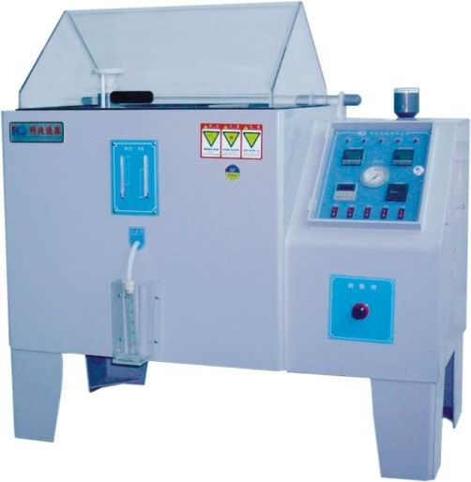

此图片以作参考

